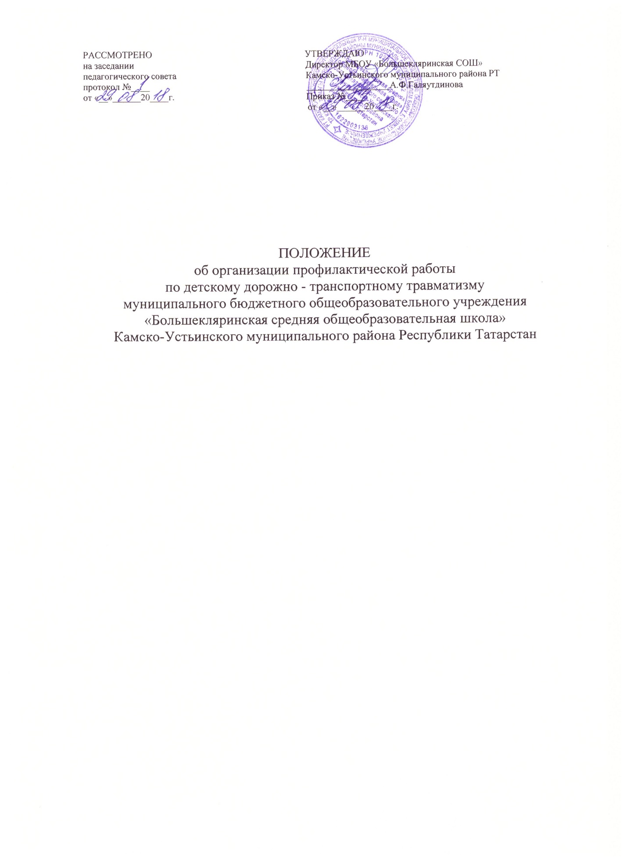

1. Общие положения.
1.1. Под профилактикой детского дорожно-транспортного травматизма (далее – ДДТТ) понимается целенаправленная деятельность по своевременному выявлению, предупреждению и устранению причин и условий, способствующих дорожно-транспортным происшествиям (далее-ДТП), в которых погибают и получают травмы дети и подростки.

1.2. В деятельности по профилактике ДДТТ муниципальное бюджетное общеобразовательное учреждение «Большекляринская средняя общеобразовательная школа » Камско-Устьинского муниципального района Республики Татарстан руководствуется законодательством Российской Федерации, нормативными правовыми актами Министерства образования и науки Российской Федерации.

1.3. Настоящее положение об организации профилактической работы по детскому дорожно-транспортному травматизму разработано на основе Конвенции ООН о защите прав ребенка (ст.3,6,29), Кодекса об административных правонарушениях (ст.12,21,34) и рекомендациях Всероссийского совещания по организации работы по профилактике детского дорожно-транспортного травматизма.

1.4. Деятельность по профилактике ДДТТ осуществляется в соответствии с настоящим Положением, годовым планом работы и приказами муниципального бюджетного общеобразовательного учреждения
«Большекляринская средняя общеобразовательная школа » Камско-Устьинского муниципального района Республики Татарстан.

1.5. Деятельность по профилактике ДДТТ включает комплекс мероприятий, осуществляемых работниками муниципального бюджетного общеобразовательного учреждения «Большекляринская средняя общеобразовательная школа » Камско-Устьинского муниципального района Республики Татарстан совместно с родителями (законными представителями), сотрудниками ГИБДД, участковыми уполномоченными полиции, органами управления образованием.

1.6 Ответственный за организацию работы по профилактике детского дорожно-транспортного травматизма назначается приказом директора муниципального бюджетного общеобразовательного учреждения
«Большекляринская средняя общеобразовательная школа» Камско-Устьинского муниципального района Республики Татарстан

2. Цели и задачи.
2.1. Цель: обучение воспитанников правилам безопасного поведения на дороге, формирование устойчивых навыков ориентации в быстро меняющейся дорожной обстановке.

2.2. Задачи:

2.2.1. Создание системы работы по профилактике ДДТТ, направленной на формирование у школьников активной жизненной позиции по безопасности жизнедеятельности.

2.2.2. Создание условий для:

- формирования компетенций обучающихся как участников дорожного движения в целях обеспечения гарантии безопасного поведения на улицах и дорогах, потребности в соблюдении ПДД;

- изучения правил безопасности поведения, формирования практических умений и навыков безопасного поведения, представлений о том, что дорога несет потенциальную опасность;

- формирования внутренней мотивации обучающихся, ответственного и сознательного поведения на улицах и дорогах через практическое применение полученных знаний, понимание необходимости их точного соблюдения;
3. Структура и направления деятельности

3.1. Деятельность по профилактике ДДТТ в школе организуется в течение года в тесном взаимодействии с ГИБДД.
4. Содержание деятельности

4.1. Составление плана профилактических мероприятий на учебный год.

4.2. С целью координации работы по профилактике ДДТТ организовать приглашение инспекторов по пропаганде отделов ГИБДД.

5.Ответственный за организацию работы по профилактике детского дорожно-транспортного травматизма :
5.1. Контролирует образовательный процесс по изучению правил дорожного движения, содержание и реализацию учебных программ, качество знаний и состояние преподавания данного курса.
5.2. Ответственный работник за профилактику ДДТТ проводит методическую работу с учителями по ПДДТТ, планирует и контролирует деятельность школы по данному направлению.
5.3. В школе создается отряд юных инспекторов движения (ЮИД) на базе 3-5-х классов.
5.4. Школа участвует в проведении всероссийских операций «Внимание - дети!», неделей безопасности дорожного движения.
5.5. В школе проводится конкурс рисунков по ПДД.
5.6. В школе проводится соревнование «Безопасное колесо».
5.7. Учителя начальных классов совместно с родителями учащихся разрабатывают маршруты безопасного передвижения детей «Дом-школа-дом», которые являются руководством для каждого ребенка и гарантией его безопасности в дороге.
5.8. Два раза в год вопрос о безопасности детей на улицах и дорогах рассматривается на родительских собраниях, организуются встречи детей и родителей с инспектором ГИБДД, состояние работы по профилактике ДДТТ является предметом обсуждения педсовета.
5.9. Перед каждым выходом (выездом) детей на экскурсии, в музеи, театры и т.д. с учащимися проводится инструктаж по правилам безопасного поведения на дорогах и в общественном транспорте с отметкой в специальном журнале классных руководителей.

